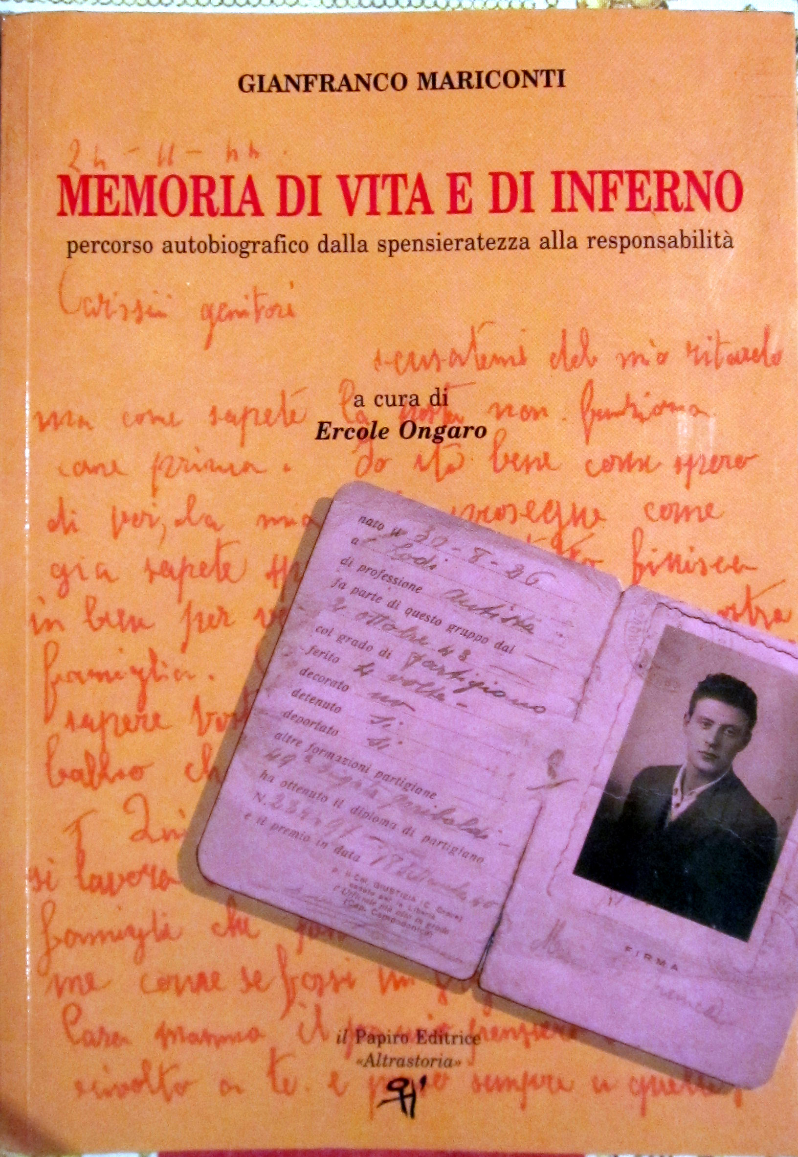
Ciao, Gianfranco!
È mancato Gianfranco Mariconti, ex deportato dei Lager
di Bolzano, Flossenbürg e nel campo dipendente di Zwichau.
Ha raccontato la sua esperienza resistenziale e concentrazionaria, in questo volume curato da Ercole Ongaro.

